Te falta el crucifijo…!
Homilía del 2° Domingo de Cuaresma B
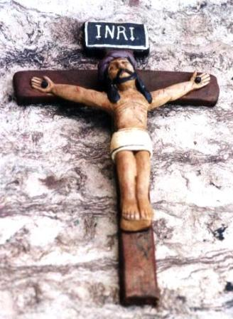

Los modelos, héroes, próceres, superhéroes que fuimos teniendo se nos van cayendo; tienen pies de barro. Son ídolos que no tienen consistencia. Dios nos muestra el modelo a seguir: "Este es mi Hijo amado, en quien tengo puesta mi predilección, escúchenlo" Es más que los héroes de la Historia de Israel: Moisés y Elías (como si dijéramos Belgrano y San Martín de Argentina). La transfiguración: Marcos 9, 2-10

1. Modelos

Pensaba que nosotros, a medida que hemos ido caminando en la vida, e incluso desde pequeños, siempre fuimos mirando, los modelos que se nos muestra, que nos dan los mayores, que nos enseñan en la escuela, que nos muestran los medios de comunicación, como modelos a seguir, de vida. Y desde muy pequeño, yo recibí como modelo de vida, a Jesús. Pero también, junto con Jesús, uno fue viendo también otros que se presentan, también de alguna manera, como modelos, ya sean próceres, ya sean héroes, ya sean virtuosos en alguna disciplina, que en definitiva, uno va tomando como referentes. Y ya sea en el ámbito deportivo, incluso en la misma escuela, nos van mostrando los próceres, los héroes de nuestra historia.

2. Idolos de barro

Y a medida que uno va creciendo y se va acercando hacia estos hombres, se va dando cuenta como se le vienen abajo, los próceres, los que eran tan, aparentemente incorruptibles, se nos van mostrando frágiles y van quedando muy pocos. Y de la misma manera, los que uno tenía como modelos, futbolistas, por ejemplo, tenía algunos personajes que uno los ve hoy y se desarmaron, hoy una piltrafa humana. Eran ídolos de barro. Y así en todos los niveles, de la música, de las artes, de la política, etc.

3. Superhéroes

Entonces, aparecían también otro tipo de modelos, que ya no eran héroes, eran "super-héroes", ya más de la ficción. Como superman, Batman, el Zorro, personajes que eran todo así fantástico. El más paradigmático de todos, era un empleado de una oficina, muy pusilánime, un tipo casi intrascendente, que se escondía en un lugar y se "transformaba" en Superman. Volaba. Superhéroe. (Como Hijitus y super-hijitus). Vemos esto de la transformación, porque ahí aparece lo de Jesús, que se "transforma". Entonces a mí, me sonó esto conocido, porque los medios de comunicación, a veces se van ocupando de hacer modelos, cosas ficticias, que son de barro, se desarman.
4. El Crucifijo
Pensaba también esto, una anécdota en mi vida. Más o menos yo tendría unos catorce o trece años, y tenía en la pieza, toda la pared llena de fotos de futbolistas, completa. No se veía la pared. Todas fotos de futbolistas. Un día vino un misionero. Quizás ustedes lo conocieron, porque estuvo misionando en Pompeya y ha misionado por tantas partes, un padre que era Capuchino, el padre Román de Montevideo. Vino a mi casa, estuvo bendiciendo la casa y llegó a mi pieza. Y miró todo lo que había ahí. Dijo: "¡Qué lindo! pero falta algo…, aquí no está la cruz de Jesús!" Faltaba un crucifijo. Me tocó..., bueno. Entonces puse también una cruz en la pieza, a partir de ahí.
5. Jesús
Como los modelos estos son de barro se van cayendo. Por supuesto que en la vida, a medida que uno va creciendo, va descubriendo que hay uno que no se cayó nunca. Que no hay con qué darle, es Jesús. Cada vez más claramente va apuntando todo a mirar allí, porque éste es el modelo, éste es el hombre nuevo.

6. San Martín y Belgrano

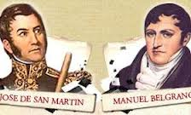
Pensaba también que el Pueblo de Dios, también tenía sus héroes. En tiempo de Jesús, incluso actualmente, si uno pregunta a algún israelita, quienes son sus modelos, va a decir claramente Moisés, en primer lugar. Y también en la época de Jesús, especialmente, Elías. Porque era el primero de los profetas y el más importante de ellos. Aunque no había escrito un libro, como Isaías o Jeremías, grandes profetas, pero él fue el precursor de todos ellos. Entonces cuando en Israel se hablaba de los profetas se pensaba directamente en Elías. Vemos quienes aparecen en la escena del Evangelio de hoy: Moisés y Elías. Como si nosotros dijéramos: San Martín y Belgrano. Nuestros héroes máximos. Aparecen allí, al lado de Jesús, pero como diciendo: "éste es el importante, Jesús". O sea que al pueblo de Israel, que lee este texto, los escandaliza. Es decir, “Jesús es más importante que Moisés y Elías, nuestros héroes máximos”.

7. Jonás y Salomón

Si ustedes ven la Palabra, también se van a encontrar con que hay algún texto, donde dice, por ejemplo, hablando de Jonás, se le pide a Jesús un signo, como a Jonás, “pero aquí hay alguien que es más que Jonás” (Mt 12, 41), “hay alguien que es más que Salomón” (Mt 12,42). Son textos que escandalizan a los judíos. Justamente porque está diciendo: Jesús es el Señor!
8. Mi Hijo
Y aquí Dios mismo lo está diciendo: "Este es mi Hijo". Mateo en el Evangelio pone más claramente que ninguno. Dice: "Este es mi Hijo muy amado, en quien tengo puesta mi predilección, escúchenlo". Este es el modelo a seguir. El modelo. No un modelo. Este es "El modelo". Todo lo demás, vamos a ir viendo, en nuestra vida nomás, todo cartón pintado. Todos ídolos con pies de barro. Porque somos de empezar a subrayar personalidades, incluso hasta personalidades religiosas, incluso sacerdotes, obispos, papas...! Son todos super héroes. No! Éste, Jesús.

9. El Camino

Por eso es muy importante que nosotros veamos este Evangelio, en el sentido de clarificar bien el tema de la cuaresma. Quién es el que va a poner por dónde va la cosa? "Yo soy el camino..., yo soy la verdad, yo soy la vida". Por eso es muy fuerte este texto, para los Israelitas de hoy, incluso. Nos está diciendo Dios claramente: "por acá!".

10. Escándalo de la Cruz

Por otro lado, hay un tema que subyace allí, que Jesús les había dicho a los Apóstoles, lo que le iba a pasar a Él. Vamos hacia Jerusalén, allí voy a ser rechazado por los sumos sacerdotes, los escribas, los ancianos, los dirigentes; voy a ser crucificado y muerto en la cruz. Y a los tres días voy a resucitar. Para que los discípulos, en especial Pedro, Santiago y Juan, que son los más cercanos, soporten o sostengan el escándalo de la Cruz, ven esta Transfiguración de Jesús. Ven a Jesús Glorioso. Para que ya no tengan más dudas, porque van a tener que sostener ellos, a partir de la resurrección de Jesús, el camino de los discípulos. Van a sostener ellos y hacer de alguna manera, las columnas de ese Pueblo de Dios en marcha que hoy llamamos la Iglesia.

11. Perder el tiempo

Fíjense entonces la importancia de este signo de Jesús, allí en la montaña. Jesús y el Padre Dios, que no dice: "Este es mi Hijo". La presencia de la nube luminosa, la misma presencia, de la nube que guiaba al Pueblo de Dios en el desierto. Vemos toda la continuidad que va poniendo Mateo del AT. Un texto muy especial para los judíos, muy especial para el pueblo de Israel y también para nosotros hoy. Dejémonos de perder el tiempo con modelos que no sirven, que tienen corta trayectoria, por más que tengan habilidad en alguna disciplina. También son ídolos de barro. Sólo Jesús.

12. Los santos

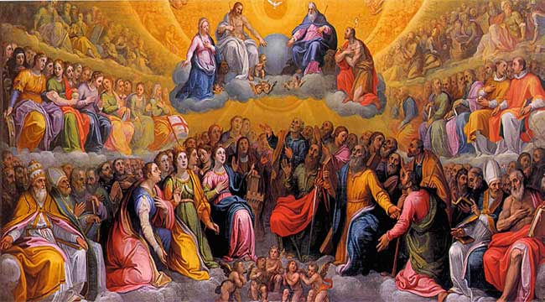
Y con Él, los santos. Pero los santos con Él. El santo sólo es nada. El santo es con Jesús. Es Dios mismo el que hace la obra en ellos. Cuál es el mérito de ellos? Que han dejado a Dios hacer su obra en ellos. Nosotros nos resistimos a Dios, resistimos que Él haga su obra en nosotros, resistimos a su voluntad, por eso necesitamos siempre mirar estos santos, no como que ellos son en sí mismos lo importante, sino ver cómo se vencieron a sí mismos. "El que quiera venir detrás de mí, niéguese a sí mismo". Ese es el gran mérito. Y Dios hizo en ellos maravillas.
p. Juan José Gravet

